Réseau des Young Logistics Professionals dans l’Euregio
Invitation – Jeudi 19/02/2015

Kick off
Kick off event ‘L'avenir de l'e-commerce dans l’Euregio Meuse-Rhin '
Avec une visite du centre de distribution européen de Nike à Laakdal
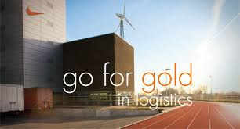
En renvoyant ce formulaire à l’adresse logistiekplatform@pomlimburg.be avant le lundi 16 février, je confirme ma participation au Kick off meeting du réseau des Young Logistics Professionals à Laakdal.
Nom : ……………………………………………………………..…………………………………………………………………………………………………..
Prénom : …………………………………………………………………….……………………………………………………………………………………….
Fonction : …………………………………………………………………………………………………………………………………………………………….
Entreprise : …………………………………………………………….……………………………………………………………………………………………
Adresse : ……………………………………………………………………………………………………………..………………………………………………
E-mail: …………………………………………………………………………………………………………………………………………………………………
Téléphone / GSM : ………………………………………………………………………………………………………………………………………………
Niveau d’étude : O Master O Bachelor O Graduate O Autre : …………………….
Nombre d’années d’expérience: ………………………………………………………………………………………………………………….......

Cet événement est organisé par “gate4logistics”, la plate-forme de collaboration logistique au sein de l’Euregio Meuse-Rhin dont Logistics in Wallonia fait partie.

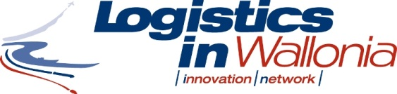

Cette initiative se place dans le cadre du projet Interreg Euregiolog³.
Avec le soutien du Fonds Européen de Développement Régional. La Commission Européenne investit dans votre avenir.
